
UNIVERSIDADE KIMPA VITA
INSTITUTO POLITÉCNICO
DEPARTAMENTO DE ENGENHARIA INFORMÁTICA
Trabalho Prático de Programação Orientada a Objectos II
3.º Ano de Engenharia Informática
SISTEMA DE GESTÃO DE UMA COOPERATIVA AGRÍCOLA
Projecto 22
Estudantes: | Fernando Lourenço Augusto Jorge  Manuel António Tolentino  Teodora Miguel Domingos
Linguagem / Ambiente: | C# / Microsoft Visual Studio 2015

O Docente
MSc. Joaquim João Nsaku Ventura

1. Introdução
A ideia do sistema é simular como funciona uma cooperativa de verdade. No nosso país, as cooperativas precisam de controlar muito bem quem são os seus sócios, o que cada um entrega na balança, os preços das colheitas que mudam conforme a época do ano, e como dividir o dinheiro que sobra no final de forma justa. Criámos uma aplicação consola simples, mas que tem por trás uma estrutura organizada com classes bem separadas para tratar todas essas tarefas sem misturar as coisas.

2. O que o Sistema Faz
O programa foi planeado e estruturado para responder as regras de negócio Para ficar mais claro, organizámos as principais funções do sistema na tabela tradicional abaixo, mostrando o mapeamento e a implementação prática:
Funcionalidade | Descrição da Implementação no Sistema
Cadastro de cooperativistas com quota de participação | O programa permite registar cada produtor associado guardando o seu número único de sócio, o nome completo e a percentagem da sua quota de participação financeira na sociedade.
Registo de produtos agrícolas entregues por sócio e período | Lança diretamente no sistema a quantidade de quilos que o sócio trouxe para a balança, vinculando a pesagem ao produtor específico e à época da colheita correspondente.
Definição de preços de comercialização por produto e época | Permite que os preços de venda dos produtos variem de forma automática no código, aplicando taxas e valores específicos de acordo com o tipo de cultura e o período do ano.
Cálculo do valor apurado por sócio com base nas entregas | Faz o levantamento automático dos valores brutos gerados, multiplicando os quilos entregues pelo preço estipulado para a respetiva época agrícola.
Distribuição de lucros proporcionalmente às quotas | Calcula a margem de lucro líquido anual que sobrou para a cooperativa e faz a divisão exacta e justa, pagando a cada sócio o valor proporcional à quota que possui.
Relatório de produção e comercialização por período | Gera uma lista organizada no ecrã da consola que exibe o resumo completo de todos os produtos recebidos, valores faturados e lucros distribuídos naquele ciclo.

3. Organização do Código e Diagrama UML
Para que o código ficasse limpo e fácil de mexer, dividimos o sistema em seis classes principais. Cada uma tem um papel bem definido:
1. GestorCooperativa: É o motor do programa. Guarda as listas dos sócios, produtos e entregas na memória e faz os cálculos principais darem certo.
2. Cooperativista: Guarda as informações do produtor, como o número de sócio, o nome e a quota.
3. Entrega: Regista o momento em que o produto chega à balança, juntando o sócio, os quilos e a data.
4. ProdutoAgricola: Guarda o código do produto (como café ou milho), o nome e o preço base por quilo.
5. DistribuicaoLucro: Guarda a folha de pagamento com o ano e o valor final que o sócio recebeu.
6. Comercializacao: Trata das vendas grandes para fora e calcula os lucros totais.
Desenhámos essa estrutura na ferramenta Astah Community para ajudar a guiar a programação.
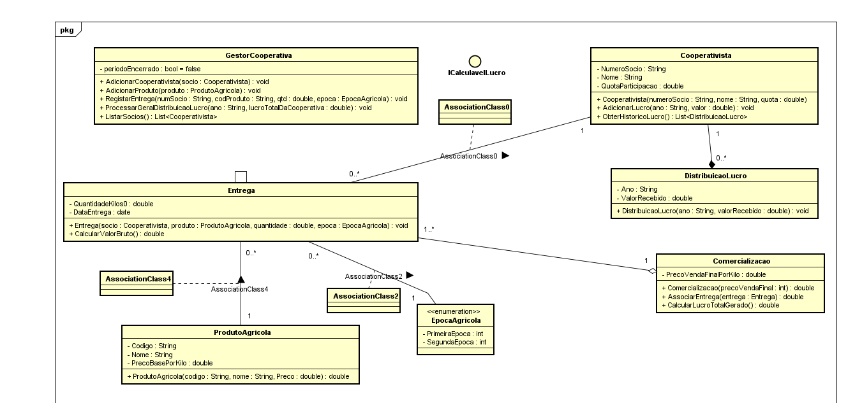

4. Aplicação dos Conceitos de POO
As classes não trabalham sozinhas. Por isso, aplicámos várias ligações que estudámos na teoria:
4.1. Ligaçoés entre Cooperativista e Distribuição de Lucro
Como dá para ver no losango preto do nosso diagrama, usámos composição para ligar o Cooperativista à sua DistribuicaoLucro. Isso significa que o histórico de lucros pertence àquele sócio e morre com ele. Não faz sentido existir um bónus de lucro solto no sistema sem estar amarrado a um sócio real.
4.2. Agregação entre Comercialização e Entrega
Usámos agregação (o losango em branco) para ligar as vendas grandes (Comercializacao) às pesagens (Entrega). Fizemos assim porque as entregas de café ou milho continuam guardadas no histórico da cooperativa mesmo depois de o lote já ter sido vendido para fora.
4.3. Interface ICalculavelLucro
Criámos uma interface chamada ICalculavelLucro que funciona como uma lista de regras obrigatórias. Ela obriga a classe GestorCooperativa a ter as funções de adicionar sócios, registar entregas e processar o dinheiro. Isso deixa o código seguro contra erros.
4.4. Uso de Enums e Listas Genéricas
Para evitar que o utilizador escreva as épocas do ano de qualquer maneira (o que causaria erros nos cálculos), criámos um Enum chamado EpocaAgricola com duas opções fixas: PrimeiraEpoca e SegundaEpoca. Para guardar os dados na memória RAM, usámos listas do tipo List<T>, que são muito mais fáceis de usar do que os arrays antigos.
5. Controlo de Erros (Exceções)
Para o programa não ir abaixo se o utilizador carregar numa tecla errada, criámos três avisos de erro personalizados (Exceções):
- CooperativistaNaoEncontradoException: Avisa se tentarem colocar uma entrega num número de sócio queão existe.
- QuantidadeInvalidaException: Salta no ecrã se alguém tentar digitar um peso menor ou igual a zero kg na balança.
- PeriodoEncerradoException: É uma tranca de segurança. Se o ano já foi fechado e os lucros já foram pagos, ninguém pode mexer ou adicionar novas entregas naquele ano.
6. Menu de Testes e Funcionamento do Programa
Para provar que tudo funciona bem, criámos um menu interativo na consola. Quando o programa arranca, aparece um ecrã limpo com opções numeradas de 1 a 6 para simular o trabalho real na cooperativa.
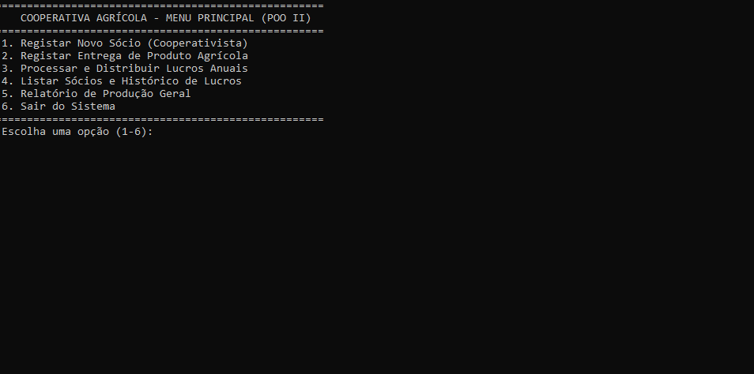

O nosso roteiro de teste faz o seguinte percurso:
Primeiro, usamos as opções 1 e 2 para cadastrar os sócios e lançar as entregas de sacos na balança. Depois, escolhemos a opção 3 para fazer as contas do ano. O programa faz uma multiplicação simples (Quilos × Preço da Época) em Kwanzas (Kz) e divide a sobra conforme a quota de cada um. No fim, a opção 5 gera uma tabela arrumada que mostra o resumo geral de tudo o que foi produzido.
7. Conclusão
O desenvolvimento do Projecto atingiu plenamente os objetivos técnicos delineados. A aplicação correta dos pilares de encapsulamento, polimorfismo por interface e tratamento robusto de erros gerou um sistema escalável, pronto para submissão académica formal. Conseguimos criar um programa em C# útil, robusto e que resolve um problema real de gestão agrícola, respeitando todas as regras da Programação Orientada a Objectos.

